Pressemeddelelse

26. november 2019

**Holstebros nye store luksusbiograf kommer til at hedde BIG BIO**

***Arven efter SCALA i Holstebro kommer til at leve videre i BIG BIO. Det bliver navnet på byens nye luksuriøse biografkompleks på Enghaven, som efter planen åbner til februar.***

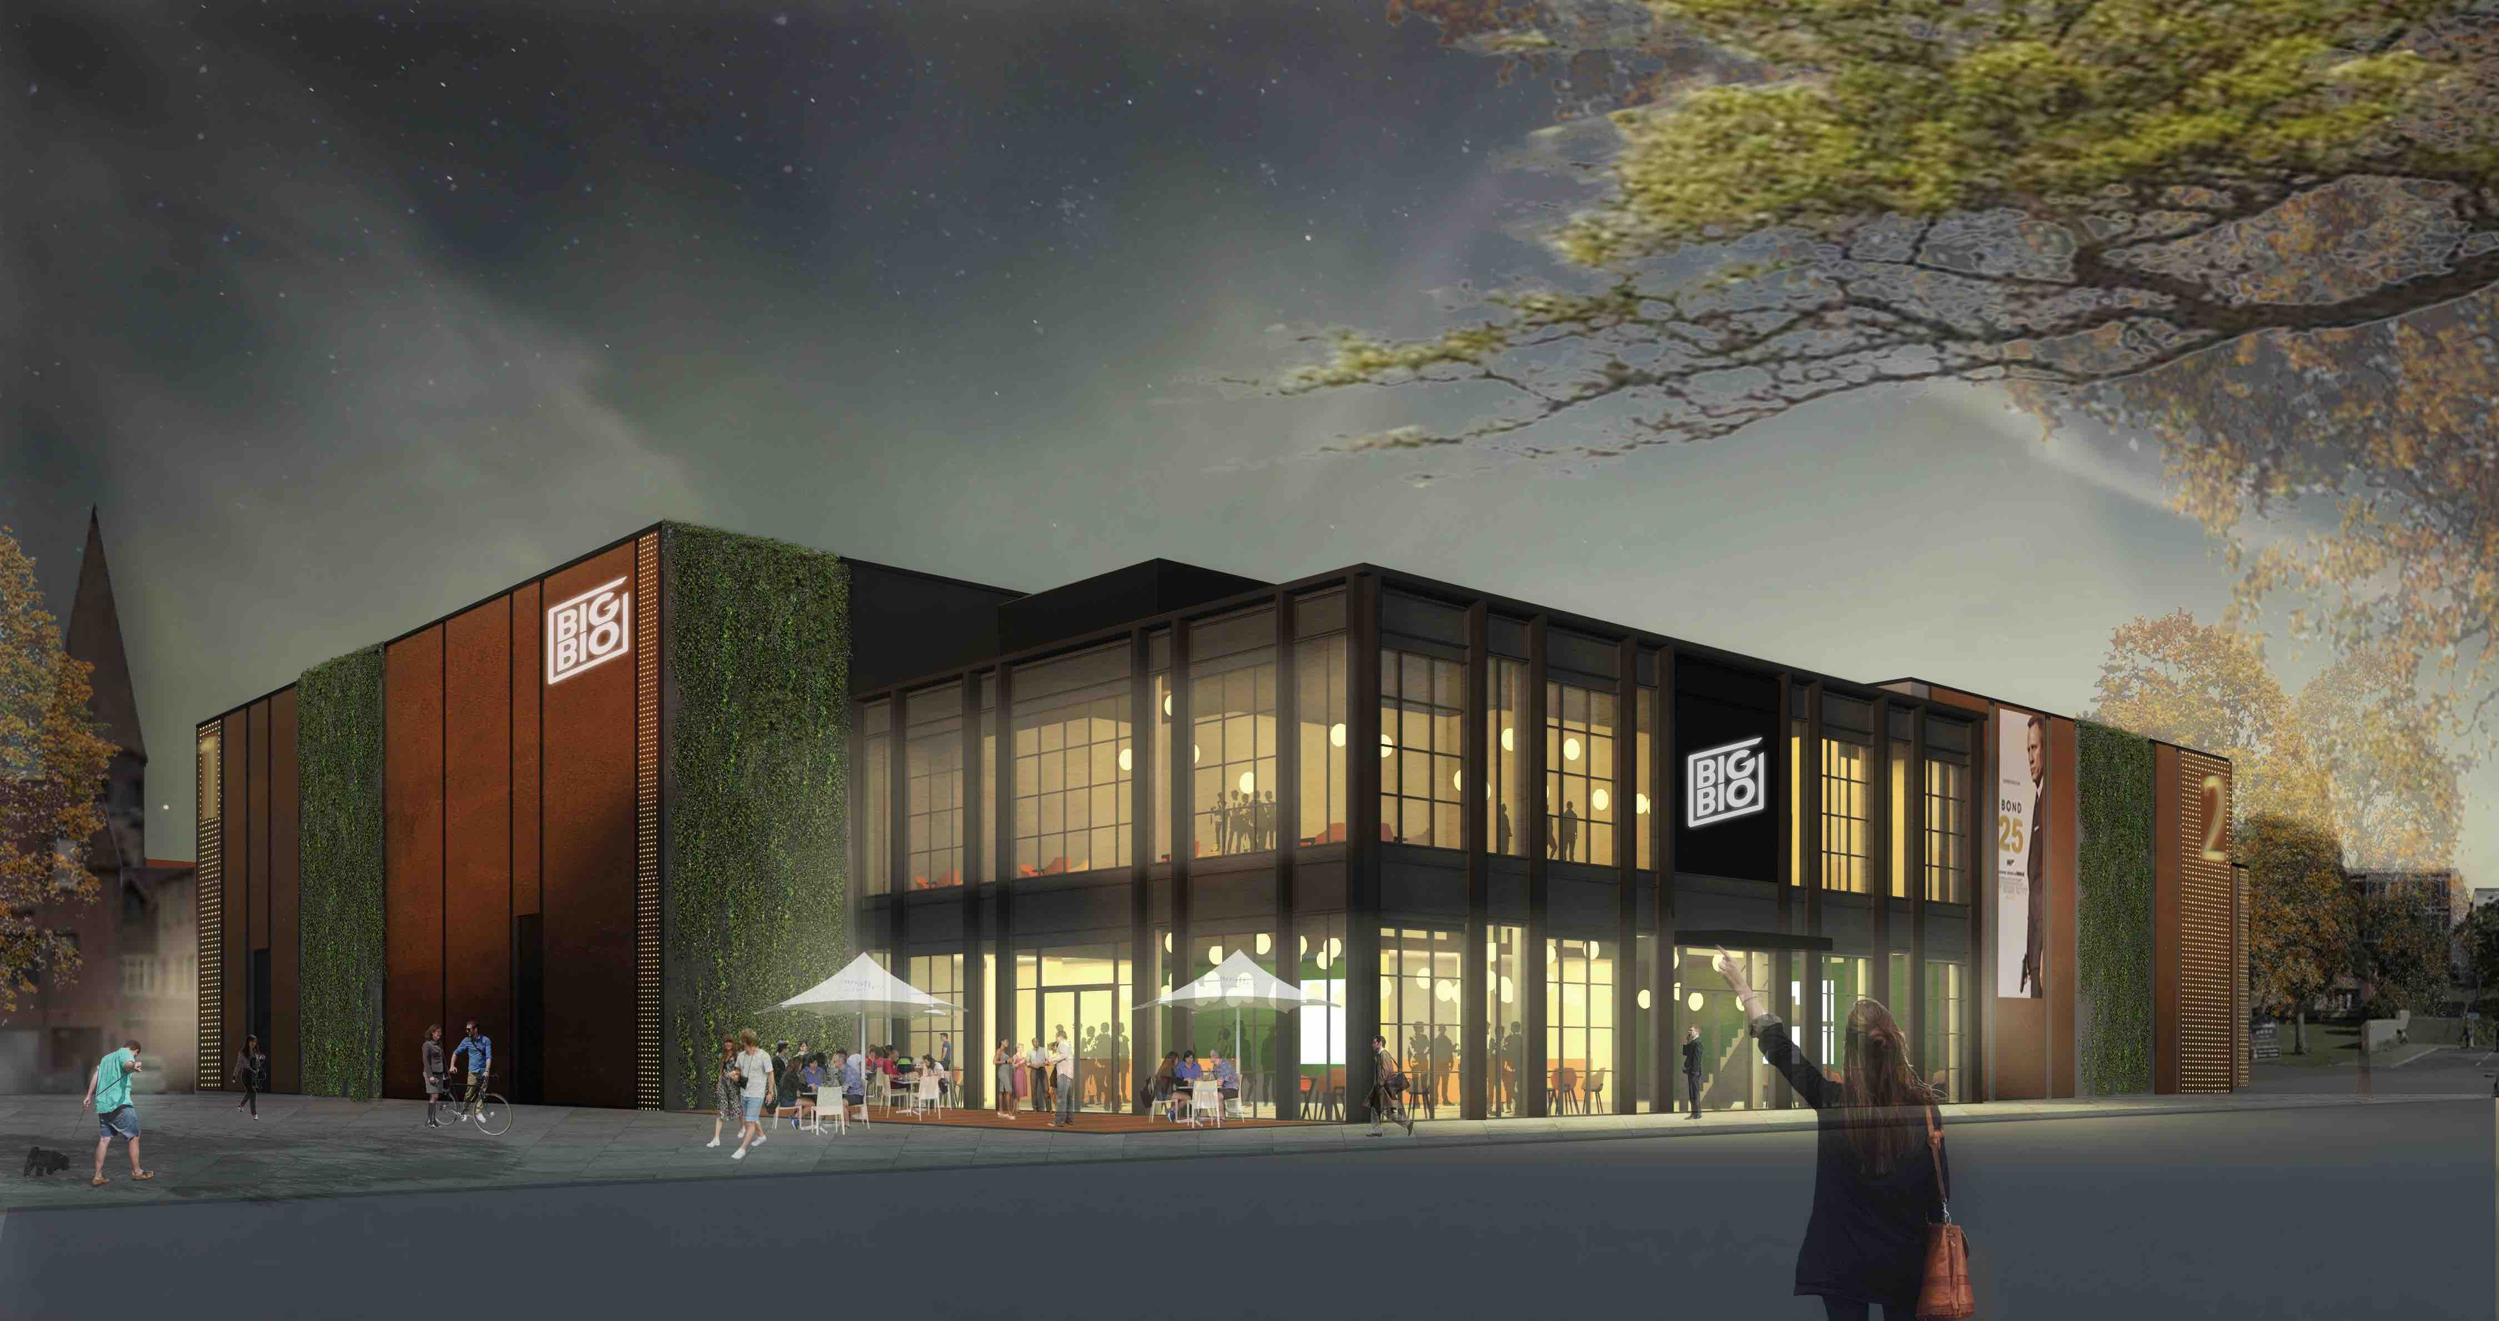

Næsten 50 år efter at Poul Obel opførte biografen SCALA, fører datteren Louise Obel biografen ind i fremtiden. BIG BIO bliver den første nybyggede biograf i Midt- og Vestjylland i over ti år. Sammen med sin mand Henrik Obel, bygger Louise BIG BIO Holstebro, den første privatejede biograf med fem sale i Vestjylland.

Det bliver samtidig den første luksusbiograf i regionen. Biografen opføres efter samme forbillede som BIG BIO i Herlev, som åbnede i 2015 og BIG BIO i Nordhavn, som åbner i København 18. december i år. Da BIG BIO i Herlev åbnede, blev det den første biograf i Europa, hvor samtlige pladser var luksus-reclinere – elektronisk styrede sæder, der kan lægges helt ned – og hvor alle sale var udstyret med verdens bedste biograflyd, Dolby Atmos. BIG BIO Holstebro får samme komfortable luksusfaciliteter og bliver dermed den eneste biograf i Midt- og Vestjylland, der både har luksusstole og Dolby Atmos i samtlige sale. Der vil også blive lagt stor vægt på biografens design, som skabes i samarbejde med den succesfulde indretningsarkitekt Morten Hedegaard.

Louise Obel udtaler:

*- Holstebro er i mit hjerte. Det var her min far startede SCALA for snart 50 år siden, og det er her vi opfører BIG BIO, som bliver Midt- og Vestjyllands første luksusbiograf.* *SCALA har været en del af mig i stort set hele mit liv. Nu bliver den til BIG BIO, der igen skal føre Holstebro ind i biografernes superliga.* *Når vi lukker SCALA, bliver det med blandede følelser. Det bliver svært at sige farvel, men det er samtidig med stor glæde og ærefrygt, at vi åbner BIG BIO i Holstebro.*

**Lokale kræfter bag opførelsen af BIG BIO**

Louise og Henrik Obel opfører BIG BIO i samarbejde med det vestjyske Byggefirma Knudsgaard A/S, som har totalentreprisen. A2 Arkitekterne fra Holstebro står for udformningen af den nye biograf. Louise Obel har en mangeårig relation til A2 Arkitekterne, hvor hun i 1983 var elev og tog en uddannelse som teknisk assistent. Senere i 1998, hvor SCALA gennemgik en totalrenovering med Louise Obel som bygherre, var A2 også arkitekterne bag ombygningen. I forbindelse med ombygningsprojektet modtog SCALA og A2 Arkitekterne Holstebro Kommunes Bygningspris.

**Snart er der tre BIG BIO biografer**

Den første BIG BIO-biograf åbnede i Herlev, hvor det lykkedes at sætte en helt ny standard for biografoplevelsen, ikke alene i Danmark, men i hele Europa. Filosofien i BIG BIO er, at luksus skal være standard – uanset hvilken sal du besøger i BIG BIOs biografer, vil du altid møde et luksussæde og altid møde den bedste biograflyd, netop Dolby Atmos.

BIG BIO Herlev er i dag en af landets mest besøgte biografer. Med åbningen af BIG BIO i Nordhavn og BIG BIO i Holstebro, vil Henrik og Louise Obel stå bag i alt tre BIG BIO biografer i Danmark fra februar 2020.

For yderligere information, kontakt undertegnede.

**Læs mere på bigbio.dk**

Med venlig hilsen

HAVE

Tlf. 33252107

**Kontakt:**

Michael Feder, [michael@have.dk](mailto:michael@have.dk), 22434942

Sandra Nynne Jensen, [sandra@have.dk](mailto:sandra@have.dk), 22863094